Medieninformation

**Sutra (ni)je novi dan** (Morgen ist (k)ein neuer Tag)

von Ivica Boban

*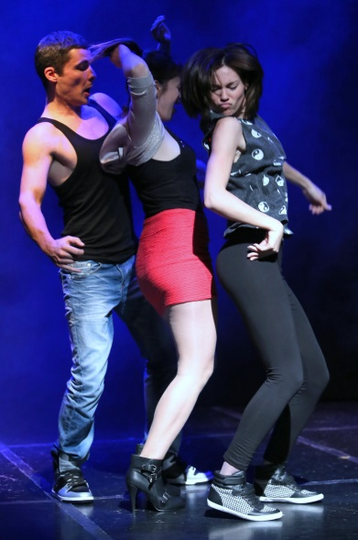„Morgen ist (k)ein neuer Tag“ ist ein Theaterstück, das von Problemen, Konflikten und Dilemmen handelt und dabei gleichzeitig verrückt und fröhlich, traurig und ergreifend, lustig und bitter ist…“*

Nach ihrem großen Erfolg mit dem Stück „Kako misliš mene nema?!“ präsentieren die kroatische Regisseurin Ivica Boban und das Theater Exit aus Zagreb nun drei neue junge und talentierte Schauspieler – Iskra Jirsak, Zoran Pribičević und Mirela Videk – in der Aufführung „Morgen ist (k)ein neuer Tag“. Aufgrund ihrer vielfältigen und vor allem unterschiedlichen persönlichen, professionellen und gemeinschaftlichen Identitäten, die die drei im Laufe des Stücks einnehmen, verwandeln sie sich im Zuge der Aufführung in eine Reihe unterschiedlicher Charaktere, denen man im Alltag so auch ständig begegnen.

In einer zweistündigen virtuosen und turbulenten Darbietung, erzählen diese Charaktere von ihren Wünschen und Rückschlägen, von ihren Begegnungen und Trennungen, von ihrer Einsamkeit und ihren Sehnsüchten, sowie von ihren nichts bringenden Ratschlägen, Konzepten und Rezepten. Das Stück ist eine lebendige Vivisektion der problematischen Wirklichkeit in der sie leben sowie der Art und Weise wie sie ihr entfliehen.

Regie: Ivica Boban

mit Iskra Jirsak, Mirela Videk und Zoran Pribičević

Musik: Willem Miličević

*in kroatischer Sprache*

Termin: 20. Oktober 2013

Beginn: 19.00 Uhr

Preise: Euro 22,-/20,-

Kartenvorverkauf: 1040 Wien, Argentinierstraße 37  
von Montag bis Samstag von 13.00 bis 18.00 Uhr  
Karten Hotline: 01/501 65/3306  
[www.akzent.at](http://www.akzent.at)